Nguyễn Ngọc Hồng Minh
22690581
Bài thực hành tuần 2
Áp dụng Singleton Partern trong Java cho bài ví dụ sau:
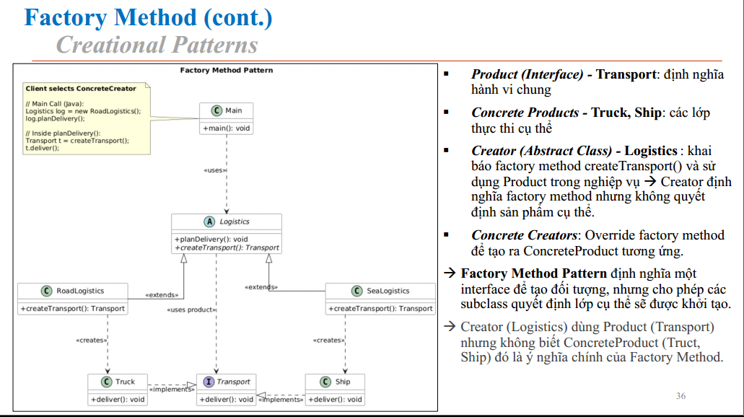

- Class Main:
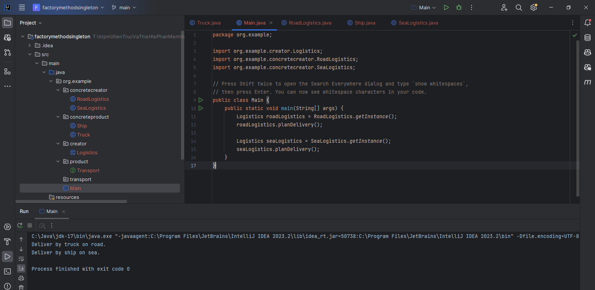
- Class Logistics
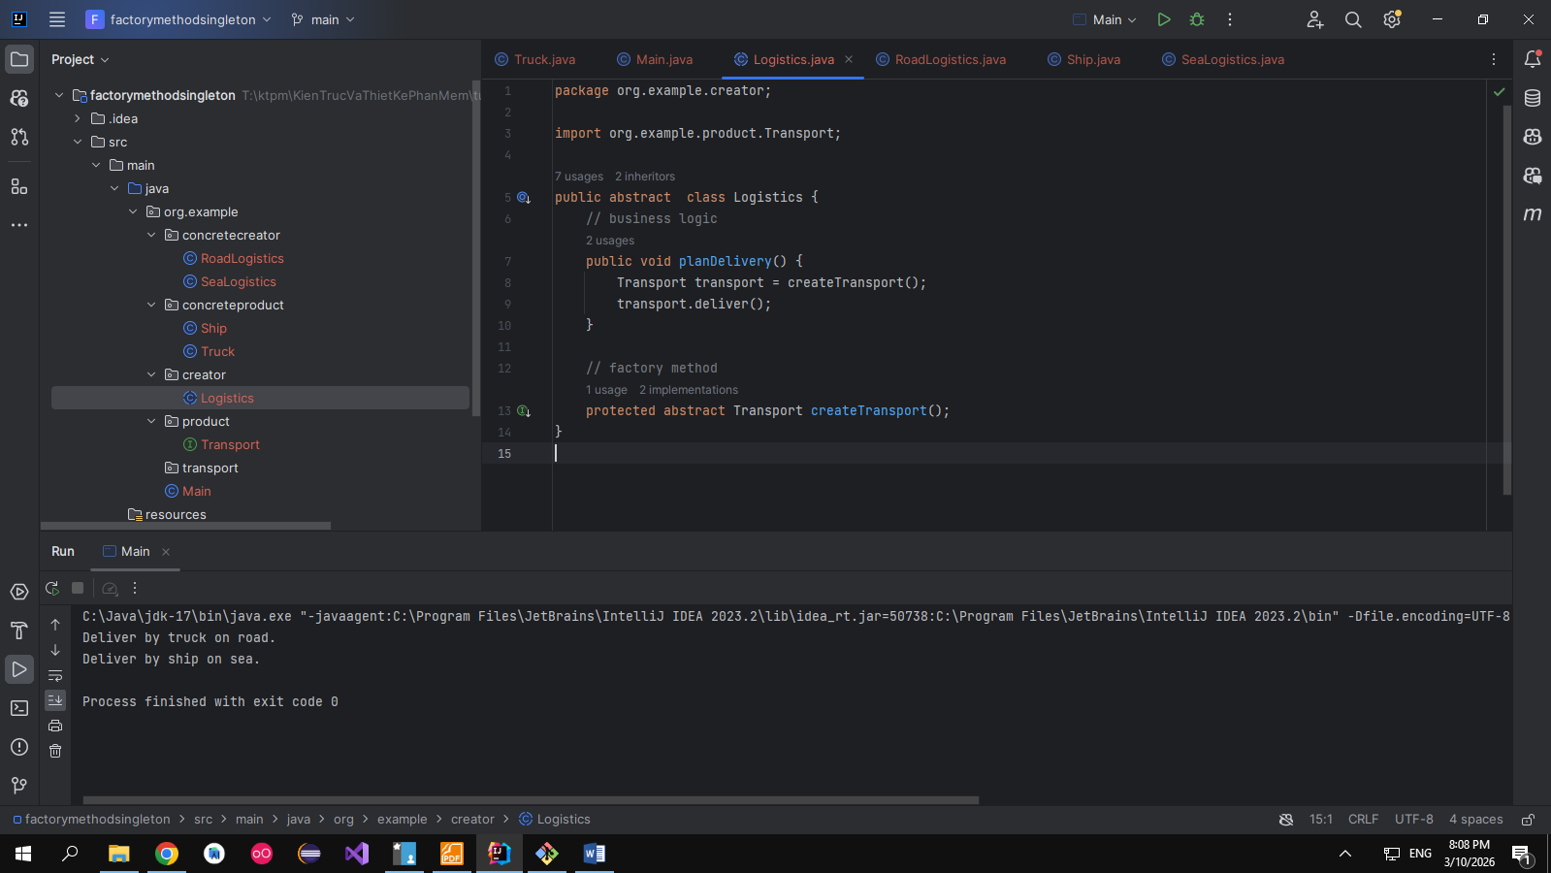

- Class RoadLogistics
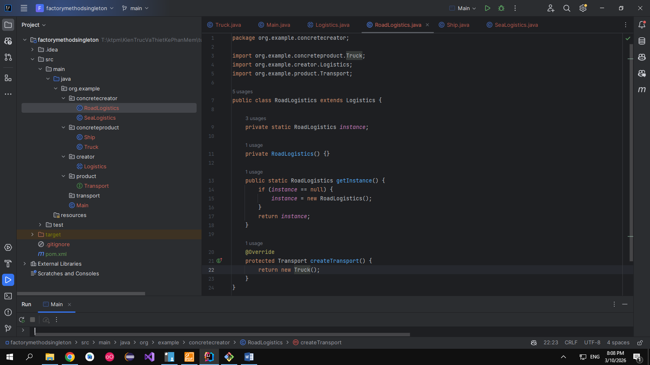

- Class SeaLogistics
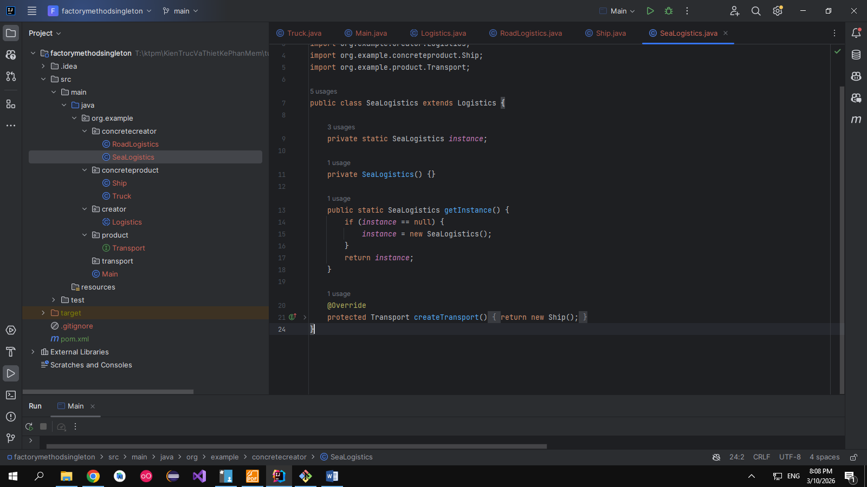

- Interface Transport
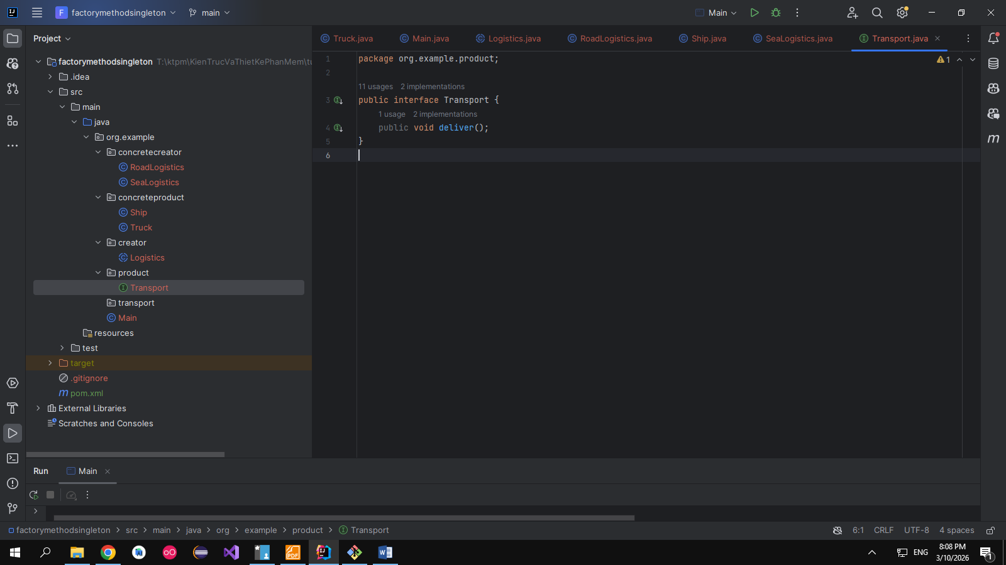
- Class Truck
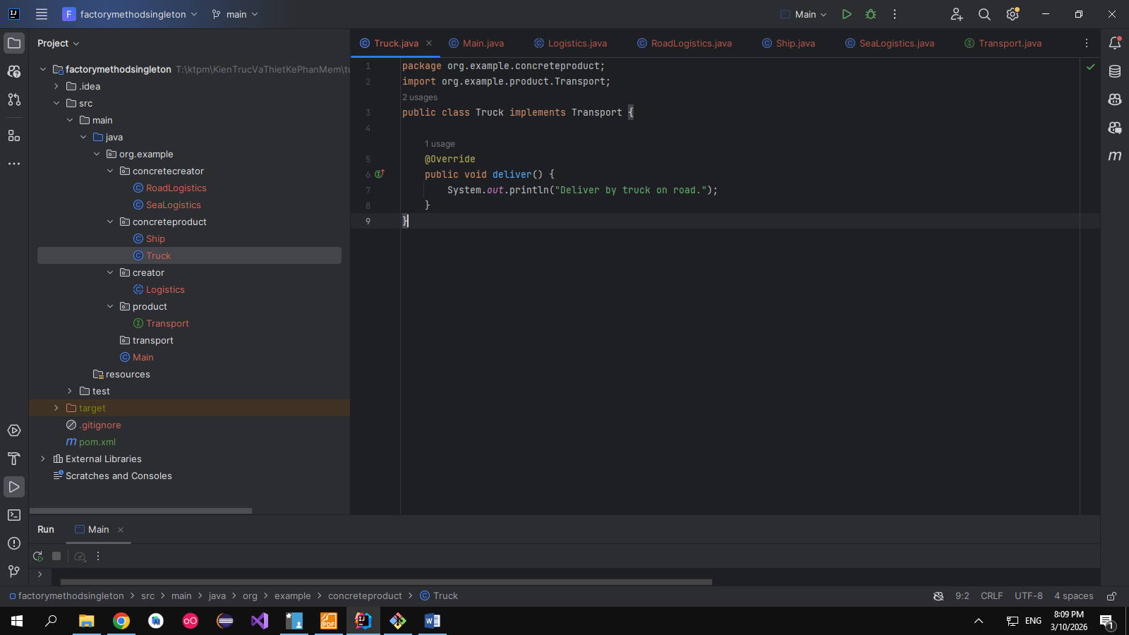

- Class Ship
